# 实验内容与要求

# 实验二 Python绘图

1. 实验目的

* Matplotlib可视化
* Pandas可视化

1. 实验原理、方法和手段

* Matplotlib可视化

我们先导入模块pyplot，然后使用该模块的plot函数来绘制折线图，接着调用该模块的相关函数来调整、设置图表的标题、横纵标签、刻度标记内容或大小。注意， pyplot模块的plot函数可以接收输入参数和输出参数，还有线条粗细等参数，但是若plot函数只指定输出参数（列表），那么输入参数默认由0开始。  
（1）plot函数指定输出参数（1，2，3，4，5的平方数列表）

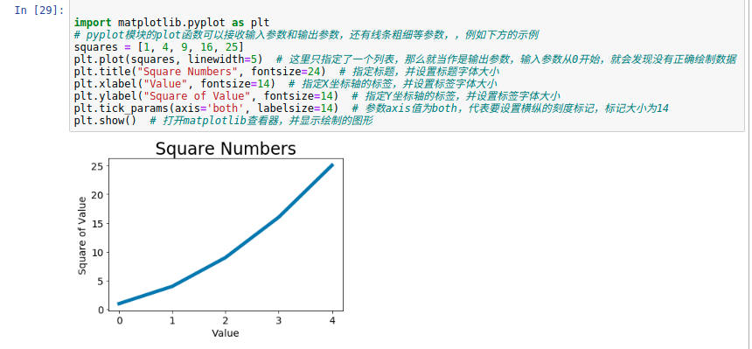

1. plot函数指定输入参数和输出参数  
   我们知道，上面并没有按照我们的意愿来绘制图形，Y轴指定为[1,4,9,16,25]，上面采用默认输入参数处理X轴变成[0,1,2,3,4]。X轴应该对应值为[1,2,3,4,5]才是我们的目的，所以我们必须同时指定输入参数和输出参数才行。观察运行结果图的X轴变化了。

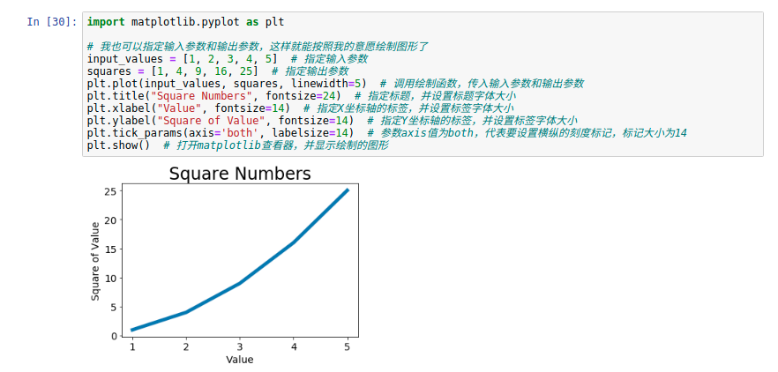

1. 利用pyplot模块的scatter函数绘制散点图

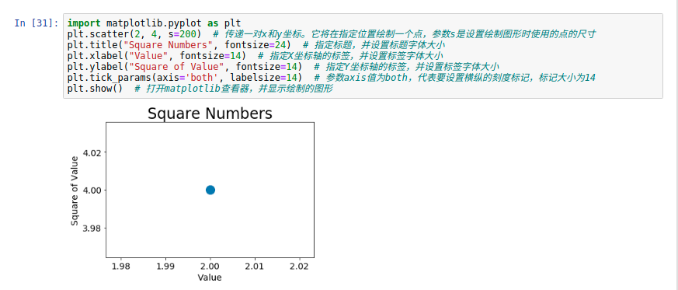

1. scatter函数绘制一系列点

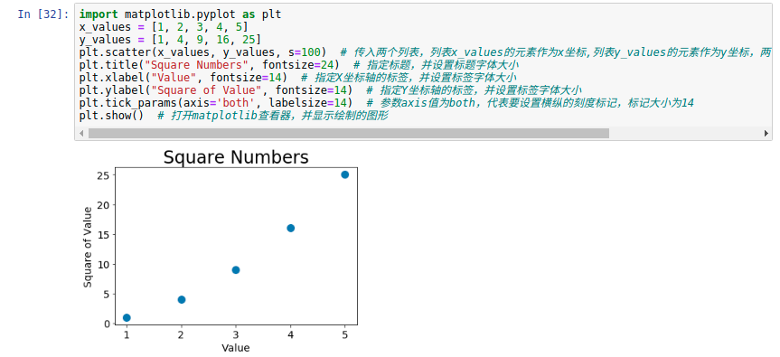

1. 自动计算Y轴的数据

前面个两个实例挺简单，但也只是我们自己定义的短列表，如果要绘制的点有很多，那么还手动写当然不实际，所以我们写一个根据我们指定的X轴的数据，自动计算Y轴的数据就省事很多了。

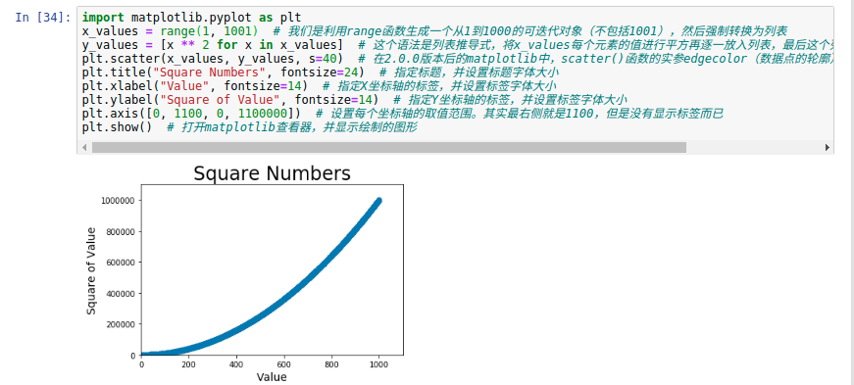

1. 散点图

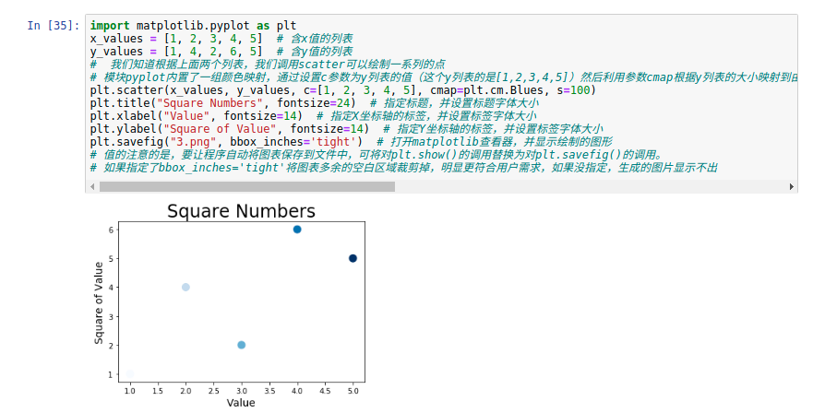

* Pandas可视化

(1)基本折线图

Series和DataFrame上的这个功能只是使用matplotlib库的plot()方法的简单包装实现。

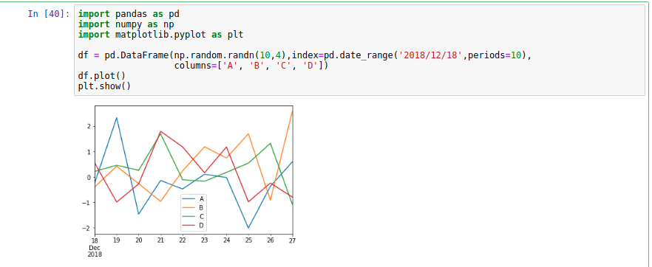

如果索引由日期组成，则调用gct().autofmt_xdate()来格式化x轴，如上图所示。

我们可以使用x和y关键字绘制一列与另一列。

绘图方法允许除默认线图之外的少数绘图样式。 这些方法可以作为plot()的kind关键字参数提供。

主要参数有

bar或barh为条形

hist为直方图

boxplot为盒型图

area为“面积”

scatter为散点图

1. 条形图

　现在通过创建一个条形图来看看条形图是什么。条形图可以通过以下方式来创建

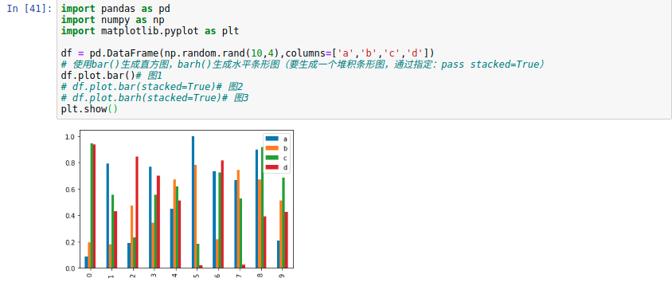

1. 直方图

可以使用plot.hist()方法绘制直方图。我们可以指定bins的数量值。

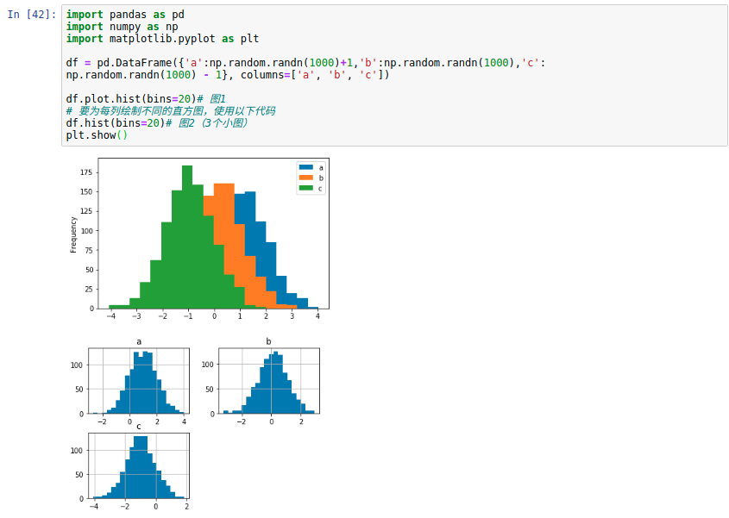

1. 直方图

　　Boxplot可以绘制调用Series.box.plot()和DataFrame.box.plot()或DataFrame.boxplot()来可视化每列中值的分布。

　　例如，这里是一个箱形图，表示对[0,1)上的统一随机变量的10次观察的五次试验。

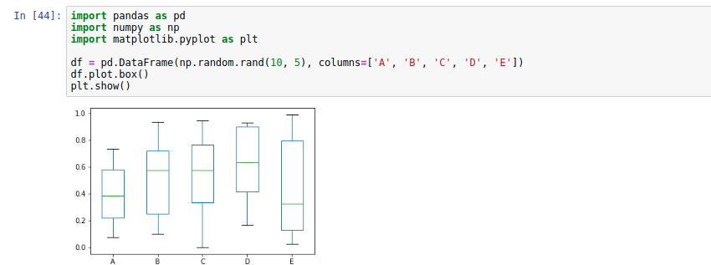

1. 区域块图形

可以使用Series.plot.area()或DataFrame.plot.area()方法创建区域图形。

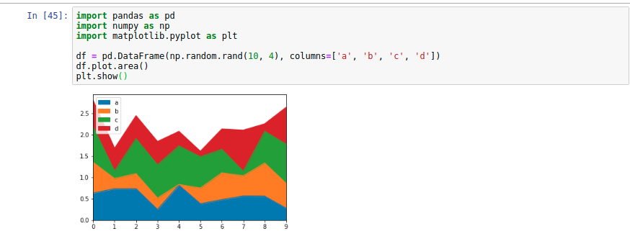

1. 散点图形

　可以使用DataFrame.plot.scatter()方法创建散点图。

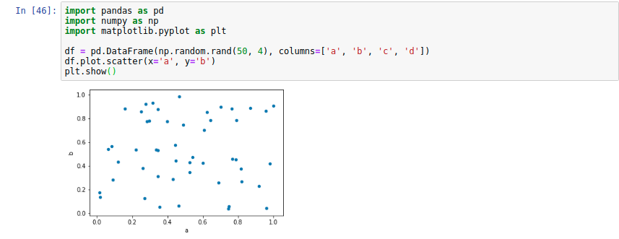

1. 饼状图

饼状图可以使用DataFrame.plot.pie()方法创建。

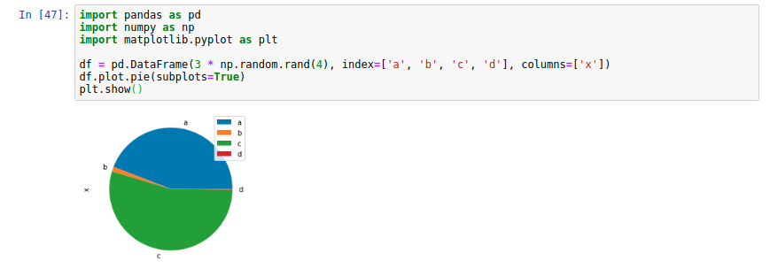

1. 实验条件

运行带python编译环境的计算机1台。并根据实验需要安装必要的python库。

1. 实验步骤
2. 下载iris数据集，并绘制数据集的散点图